P3

I Scénario

70 heuresMis à jour le mercredi 10 mai 2023

Le projet a été mis à jour le 29/03/2023 afin de rendre les maquettes plus faciles à utiliser (via Figma) et le brief plus clair. Quelques mises à jours mineures ont été faites sur le design de l'interface. Si vous avez démarré votre projet avant le 29/03/2023 et souhaitez poursuivre sur l'ancienne version, retrouvez **[l'ancien scénario de projet ici](https://course.oc-static.com/projects/Front-End+V2/P3+CSS+animations/DW+OhMyFood+29-03-2023+-+scenario.pdf)**.

**Scénario**

Vous avez intégré Ohmyfood en tant que développeur junior. Il s’agit d’une jeune startup qui voudrait s'imposer sur le marché de la restauration. Déjà présente à New-York, elle souhaite désormais faire sa place à Paris.

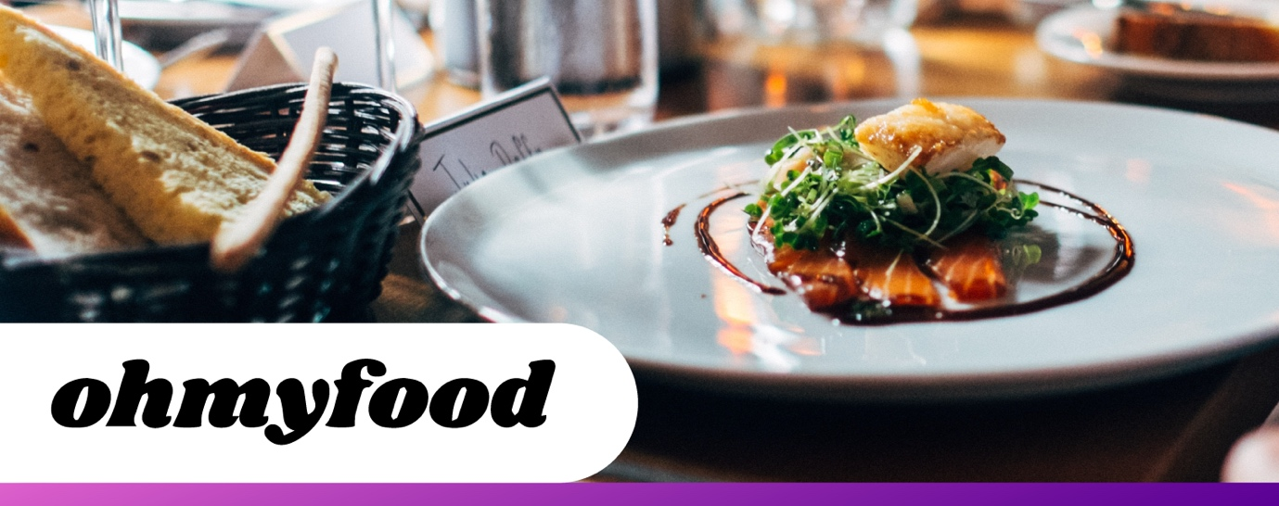

**Votre mission** est de **développer un site “mobile first” qui répertorie les menus de restaurants gastronomiques**. En plus des systèmes classiques de réservation, les clients pourront composer le menu de leur repas pour que les plats soient prêts à leur arrivée. Finis, les temps d'attente au restaurant !

L’équipe commerciale a déjà réussi à convaincre 4 restaurateurs d’utiliser la plateforme OhMyFood. Paul décide alors que le site contiendra 4 menus dans un premier temps.

À deux, vous avez pu établir ce [brief créatif](https://course.oc-static.com/projects/D%C3%A9veloppeur+Web/IW_P4+Animations+CSS+Ohmyfood/Brief+cr%C3%A9atif+site+Ohmyfood.pdf) pour rassembler toutes les informations clés du projet de développement du site.

Le projet va pouvoir commencer. Paul vous envoie les maquettes par e-mail :

|  |
| --- |
| **Objet :**Maquettes site OhMyFood Paris **De :** Paul **À :**moi |
| Bonjour !    L’UX designer a finalisé les **maquettes mobile et desktop** du site ! Tu les trouveras en pièce jointe, en plus du dossier des sources du site (images et textes). Tu y trouveras également le prototype du site via Figma, incluant les animations et comportements à intégrer. Voici un extrait de ce à quoi devra ressembler le site :  Extrait des maquettes mobile et desktop  Il n’y a plus qu’à le **développer pour mobile, tablette et desktop**en s’appuyant rigoureusement sur les informations déterminées dans le brief créatif ! Pour rappel, le site doit être **responsive** et en “**mobile first**”. On veut aussi des animations soignées. Il faudra que tu m’expliques comment elles fonctionnent.    Hâte de voir le site terminé !    Bon courage !    Paul |
| **Pièce jointe :**   * [Maquettes mobile et desktop du site Ohmyfood](https://www.figma.com/file/t4449fzDnwGYmzuwQdu87V/Projet-3-FR---Ohmyfood?node-id=0%3A1) * [Prototype du site](https://www.figma.com/proto/t4449fzDnwGYmzuwQdu87V/Maquettes-Ohmyfood-(mobile-et-desktop)?node-id=25368-591&scaling=scale-down&page-id=0%3A1&starting-point-node-id=25368%3A591&show-proto-sidebar=1) * [Fichiers sources (images et textes)](https://course.oc-static.com/projects/D%C3%A9veloppeur+Web/IW_P4+Animations+CSS+Ohmyfood/Images+et+textes+Ohmyfood.zip) |

Vous avez désormais tous les éléments pour construire le site. Vous vous lancez dans cette nouvelle aventure !

Pour rappel, afin de vous aider à réaliser ce projet, vous pouvez consulter **[ce guide d’étapes à suivre](https://course.oc-static.com/projects/D%C3%A9veloppeur+Web/IW_P4+Animations+CSS+Ohmyfood/Guide+d%E2%80%99e%CC%81tapes+cle%CC%81s+%E2%80%93+Ame%CC%81liorez+l'interface+d'un+site+mobile+avec+des+animations+CSS.pdf)**, qui contient des recommandations et des ressources pour organiser votre travail.



1. Un fichier au format PDF ou TXT contenant :
   * Le lien vers votre repository **GitHub**.
   * Le lien de la version en ligne de votre site Internet.

Pour faciliter votre passage devant le jury, déposez sur la plateforme, dans un dossier ZIP nommé “**Titre_du_projet_nom_prénom**”, tous les livrables du projet comme suit : **Nom**_**Prénom**_**n° du livrable**_**nom du livrable**__**date de démarrage du projet**. Cela donnera :

* Nom_Prénom_1_repository_mmaaaa

Par exemple, le premier livrable peut être nommé comme suit : Dupont_Jean_1_repository_012022.

 Durant la présentation orale, l’évaluateur interprétera le rôle de Paul, le CTO. La soutenance est structurée de la manière suivante :

* **Présentation des livrables (15 minutes)**
  + Dans un premier temps, vous expliquerez vos choix techniques concernant la conception du site.
    - Vous aborderez :
      * comment vous avez réalisé l’animation du cœur ;
      * comment vous avez réalisé le sélecteur de plat ;
      * votre choix pour le loader de la page d’accueil ;
      * comment vous avez abordé le code du projet en mobile first.
* **Discussion (10 minutes)**
  + Toujours dans le rôle de Paul, votre évaluateur vous posera des questions. Il pourra vous challenger sur les points suivants :
    - la façon dont vous avez réalisé les animations ;
    - vos choix pour l’organisation de votre code CSS ;
    - la façon dont vous avez abordé le responsive du site.
* **Debrief (5 minutes)**
  + À la fin de la soutenance, l'évaluateur arrêtera de jouer le rôle de Paul pour vous permettre de débriefer ensemble.

Votre présentation devra durer 15 minutes (+/- 5 minutes).  Puisque le respect de la durée des présentations est important en milieu professionnel, les présentations en dessous de 10 minutes ou au-dessus de 20 minutes peuvent être refusées.

**Compétences évaluées**

* Mettre en œuvre des effets CSS graphiques avancés
* Mettre en place une structure de navigation pour un site web
* Assurer la cohérence graphique d'un site web
* Utiliser un système de gestion de versions pour le suivi du projet et son hébergement
* Mettre en place son environnement Front-End

II Maquette figma

<https://www.figma.com/file/t4449fzDnwGYmzuwQdu87V/Maquettes-Ohmyfood-(mobile-et-desktop)?type=design&node-id=0-1&mode=design>

prototype du site

<https://www.figma.com/proto/t4449fzDnwGYmzuwQdu87V/Maquettes-Ohmyfood-(mobile-et-desktop)?node-id=25368-591&scaling=scale-down&page-id=0%3A1&starting-point-node-id=25368%3A591&show-proto-sidebar=1>

images dans dossier P3